•о>
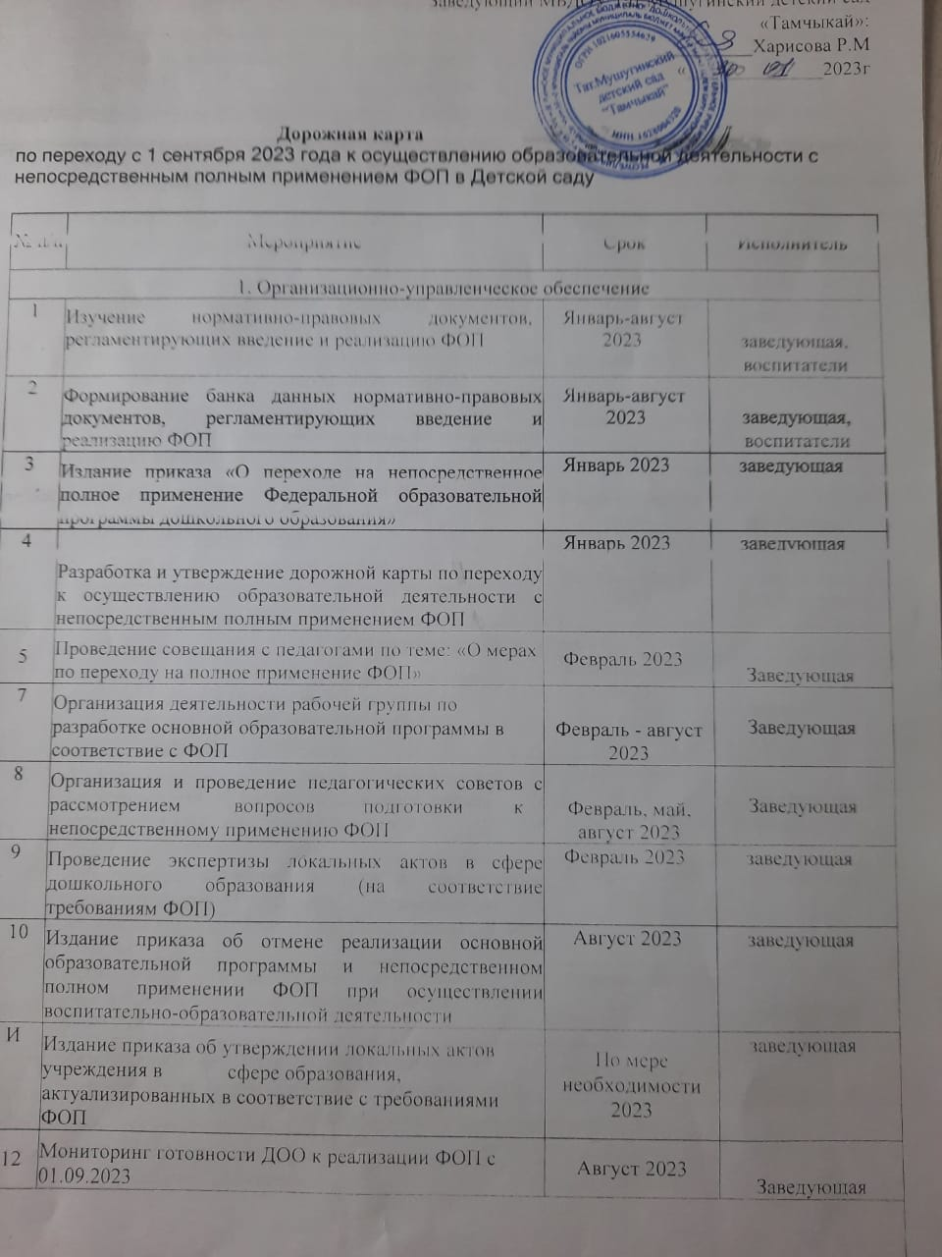

2. Кадровое обеспечение
i 13 I  с  J- | 1роведение анализа укомплектованности штата для обеспечения реализации ФОП. Выявление кадровых дефицитов | Март-май 2023 | заведующая
14 I | Лроведение анализа образовательных потребностей | Апрель -май | заведующая
i  1 | 4 профессиональных затруднений педагогических работников по вопросам перехода на полное применение ФОП | 2023 | заведующая
15 | Обеспечение курсовой подготовки педагогов по вопросам перехода на реализацию ФОП | Апрель- июнь 2023 | заведующая
 | 3. Методическое обеспечение
16 1 | Обеспечение методическими материалами педагогов по сопровождению реализации ФОП | Февраль - август 2023 | заведующая
17 | Внесение в план методической работы мероприятий по методическому обеспечению реализации ФОП | Февраль 2023 | заведующая
18 | Обеспечение методическими материалы педагогов по сопровождению реализации программы коррекционно-развивающей работы | Февраль - август 2023 | заведующая
19 | Обеспечение участия педагогов в  семинарах, конференциях и других мероприятиях по внедрению ФОП | Февраль - август 2023 | заведующая
20 | Разработка и утверждение основной  образовательной программы и рабочих программ педагогов в соответствие с ФОП | Апрель - август  2023 | заведующая, рабочая группа
4. Информационное обеспечение
23 | Изучение содержания ФОП (выделить смысловые блоки, рассмотреть преемственность задач по возрастным группам и их интеграцию по образовательным областям) | Февраль-март  2023 | педагоги
24 | Сравнение реализуемой основной образовательной программы и ФОП, создать план корректировки имеющейся ООП или разработки новой образовательной программы | Февраль-март  2023 | заведующий, рабочая группа
25 | Обеспечение педагогам доступа к электронным образовательным ресурсам, размещенным в федеральных и региональных базах данных в сети Интернет | Январь - август  2023 | заведующая
26 | Проведение родительских собраний, с  рассмотрением вопросов применения ФОП с 01.09.2023 | Апрель - август  2023 | заведующий, педагоги
27 | Размещение на сайте учреждения информации о подготовке к введению и порядке перехода на ФОП | До 1 апреля 2023 | заведующий
 | 5. Материально-техническое обеспечение
28 | Анализ ресурсного обеспечения учреждения е соответствие с требованиями ФОП | i Январь - август  2023 | заведующая

29 | Обеспечение оснащенности учреждения в соответствие с требованиями ФОП к минимальной оснащенности учебного процесса и оборудованию учебных помещений | Январь - август  2023 | заведующая, заведующий хозяйством
30 | Определение учебно-методических пособий,  электронных и образовательных ресурсов, используемого в образовательном процессе в соответствие с ФОП | Апрель 2023 | заведующей
31 | Обеспечение предметно-развивающей среды в учреждении в соответствие с требованиями ФОП | Февраль - август 2023 | заведующий хозяйством
32 | Закупка/приобретение методических и  дидактических материалов для реализации ФОП | Июнь-август  2023 | заведующий хозяйством

